合肥工业大学
信息安全专业

姓 名： 邓宇航
学 号： 2023216485
班 级： 计算机23-1
实验地点： 计算中心楼第四机房
实验时间： 2024.12.19

- 实验目的和要求
实验二 最短路问题
实验准备
图的邻接矩阵，求单源最短路的 Dijkstra算法和所有节点间最短路径的Floyd-Warshall
实验目的
运用最短路思想和求最短路程序解决实际问题
实验过程
如下图所示为26个城市间的交通网，城市间的通行费用如下表所示。
A
B
C
E
F
D
H
I
J
L
M
O
P
K
N
Q
Y
S
T
R
U
V
W
X
Z
GG

城市-城市 | 通行费用 | 城市-城市 | 通行费用 | 城市-城市 | 通行费用
A-C | 1892 | H-I | 1100 | Q-T | 375
B-C | 216 | H-J | 967 | Q-Y | 622
C-D | 676 | I-J | 639 | R-S | 674
C-E | 1145 | J-K | 902 | R-U | 704
D-H | 842 | J-L | 607 | S-T | 651
D-G | 511 | K-L | 672 | U-V | 305
E-F | 668 | K-N | 675 | U-X | 397
F-G | 695 | K-Q | 528 | V-W | 242
F-R | 137 | L-M | 255 | X-Z | 550
G-S | 349 | N-O | 675
G-Q | 534 | O-P | 140

请为旅客设计两个城市间的最短路径和所有城市间最短路径。

实验要求：
(1)选择一种编程语言，利用Dijkstra算法或Floyd-Warshall算法计算最优路径
输入：选择模式（单源或多源）
单源模式：
输入：邻接矩阵，源点城市与目的城市
输出：最短路径和最少花费
多源模式：
输入：邻接矩阵
输出：可达矩阵（包含每两个城市间最少花费）
(2)写出解决问题思路与计算过程
(3)写出程序代码
(4)完成实验报告

- 实验环境和工具
Microsoft Visual Studio 2019
PC机

- 实验结果
  - 算法流程图
Dijkstra算法

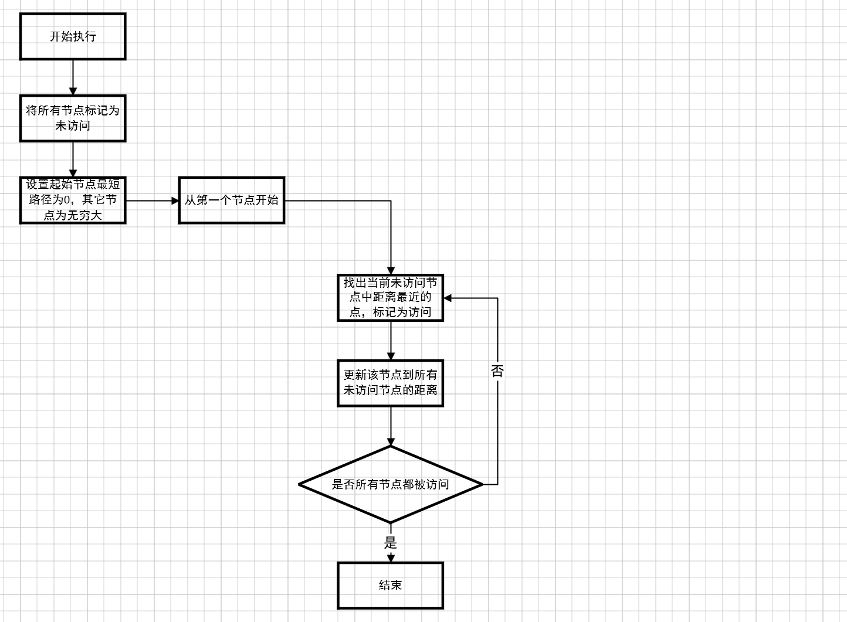
Floyd-Warshall算法
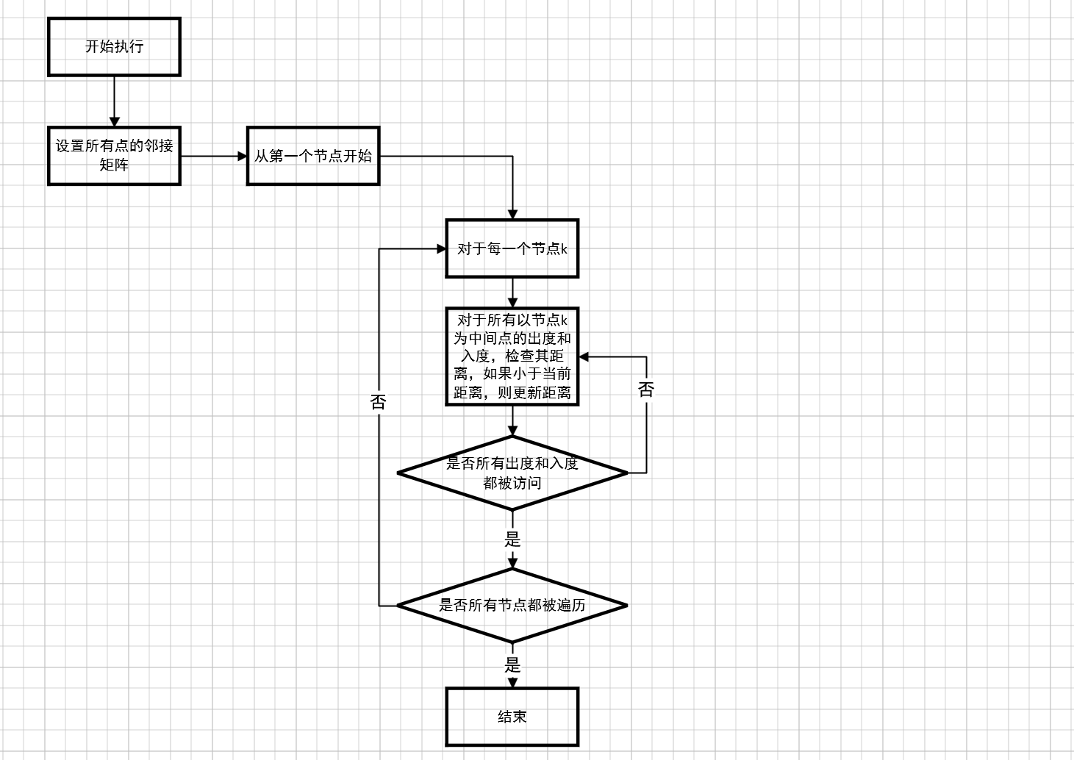
  - 程序核心代码
#include <iostream>
#include <vector>
#include <climits>

#define INF INT_MAX
#define N 26

using namespace std;

void printPath(vector<int> parent, int j) {
if (parent[j] == -1)
return;
printPath(parent, parent[j]);
cout << (char)(j + 'A') << " ";
}

void dijkstra(vector<vector<int>> graph, int src, int dest) {
int dist[N];
vector<bool> sptSet(N, false);
vector<int> parent(N);
for (int i = 0; i < N; i++) {
parent[i] = -1;
dist[i] = INF;
}
dist[src] = 0;
for (int count = 0; count < N - 1; count++) {
int u = -1;
for (int i = 0; i < N; i++)
if (!sptSet[i] && (u == -1 || dist[i] < dist[u]))
u = i;
sptSet[u] = true;
for (int v = 0; v < N; v++)
if (!sptSet[v] && graph[u][v] != INF && dist[u] != INF && dist[u] + graph[u][v] < dist[v]) {
parent[v] = u;
dist[v] = dist[u] + graph[u][v];
}
}
cout << "从" << (char)(src + 'A') << " 到 " << (char)(dest + 'A') << "的最短路径为: ";
printPath(parent, dest);
cout << "\n最少花费为: " << dist[dest] << endl;
}

void floydWarshall(vector<vector<int>> graph) {
int dist[N][N], i, j, k;
for (i = 0; i < N; i++)
for (j = 0; j < N; j++)
dist[i][j] = graph[i][j];
for (k = 0; k < N; k++) {
for (i = 0; i < N; i++) {
for (j = 0; j < N; j++) {
if (dist[i][k] != INF && dist[k][j] != INF && dist[i][k] + dist[k][j] < dist[i][j])
dist[i][j] = dist[i][k] + dist[k][j];
}
}
}
cout << "可达矩阵为： \n";
for (i = 0; i < N; i++) {
for (j = 0; j < N; j++) {
if (dist[i][j] == INF)
cout << "INF ";
else
cout << dist[i][j] << " ";
}
cout << endl;
}
}

int main() {
vector<vector<int>> graph = {
{0, INF, 1892, INF, INF, INF, INF, INF, INF, INF, INF, INF, INF, INF, INF, INF, INF, INF, INF, INF, INF, INF, INF, INF, INF, INF},
{INF, 0, 216, INF, INF, INF, INF, INF, INF, INF, INF, INF, INF, INF, INF, INF, INF, INF, INF, INF, INF, INF, INF, INF, INF, INF},
{1892, 216, 0, 676, 1145, INF, INF, INF, INF, INF, INF, INF, INF, INF, INF, INF, INF, INF, INF, INF, INF, INF, INF, INF, INF, INF},
{INF, INF, 676, 0, INF, INF, 511, 842, INF, INF, INF, INF, INF, INF, INF, INF, INF, INF, INF, INF, INF, INF, INF, INF, INF, INF},
{INF, INF, 1145, INF, 0, 668, INF, INF, INF, INF, INF, INF, INF, INF, INF, INF, INF, INF, INF, INF, INF, INF, INF, INF, INF, INF},
{INF, INF, INF, INF, 668, 0, 695, INF, INF, INF, INF, INF, INF, INF, INF, INF, INF, INF, INF, INF, INF, INF, INF, INF, INF, INF},
{INF, INF, INF, 511, INF, 695, 0, INF, INF, INF, INF, INF, INF, INF, INF, INF, INF, INF, 534, INF, INF, INF, INF, INF, INF, INF},
{INF, INF, INF, 842, INF, INF, INF, 0, 1100, 967, INF, INF, INF, INF, INF, INF, INF, INF, INF, INF, INF, INF, INF, INF, INF, INF},
{INF, INF, INF, INF, INF, INF, INF, 1100, 0, 639, INF, INF, INF, INF, INF, INF, INF, INF, INF, INF, INF, INF, INF, INF, INF, INF},
{INF, INF, INF, INF, INF, INF, INF, 967, 639, 0, 902, 607, INF, INF, INF, INF, INF, INF, INF, INF, INF, INF, INF, INF, INF, INF},
{INF, INF, INF, INF, INF, INF, INF, INF, INF, 902, 0, 672, INF, INF, INF, INF, INF, INF, 528, INF, INF, INF, INF, INF, INF, INF},
{INF, INF, INF, INF, INF, INF, INF, INF, INF, 607, 672, 0, 255, INF, INF, INF, INF, INF, INF, INF, INF, INF, INF, INF, INF, INF},
{INF, INF, INF, INF, INF, INF, INF, INF, INF, INF, INF, 255, 0, INF, INF, INF, INF, INF, INF, INF, INF, INF, INF, INF, INF, INF},
{INF, INF, INF, INF, INF, INF, INF, INF, INF, INF, INF, INF, INF, 0, 675, INF, INF, INF, INF, INF, INF, INF, INF, INF, INF, INF},
{INF, INF, INF, INF, INF, INF, INF, INF, INF, INF, INF, INF, INF, 675, 0, 140, INF, INF, INF, INF, INF, INF, INF, INF, INF, INF},
{INF, INF, INF, INF, INF, INF, INF, INF, INF, INF, INF, INF, INF, INF, 140, 0, INF, INF, INF, INF, INF, INF, INF, INF, INF, INF},
{INF, INF, INF, INF, INF, INF, INF, INF, INF, INF, INF, INF, INF, INF, INF, INF, 0, INF, INF, INF, INF, INF, INF, INF, INF, INF},
{INF, INF, INF, INF, INF, INF, INF, INF, INF, INF, INF, INF, INF, INF, INF, INF, INF, 0, INF, INF, INF, INF, INF, INF, INF, INF},
{INF, INF, INF, INF, INF, INF, 534, INF, INF, INF, 528, INF, INF, INF, INF, INF, INF, INF, 0, 375, 622, INF, INF, INF, INF, INF},
{INF, INF, INF, INF, INF, INF, INF, INF, INF, INF, INF, INF, INF, INF, INF, INF, INF, INF, 375, 0, INF, INF, INF, INF, INF, INF},
{INF, INF, INF, INF, INF, INF, INF, INF, INF, INF, INF, INF, INF, INF, INF, INF, INF, INF, 622, INF, 0, INF, INF, INF, INF, INF},
{INF, INF, INF, INF, INF, INF, INF, INF, INF, INF, INF, INF, INF, INF, INF, INF, INF, INF, INF, INF, INF, 0, 674, 704, INF, INF},
{INF, INF, INF, INF, INF, INF, INF, INF, INF, INF, INF, INF, INF, INF, INF, INF, INF, INF, INF, INF, INF, 674, 0, 651, INF, INF},
{INF, INF, INF, INF, INF, INF, INF, INF, INF, INF, INF, INF, INF, INF, INF, INF, INF, INF, INF, INF, INF, 704, 651, 0, INF, INF},
{INF, INF, INF, INF, INF, INF, INF, INF, INF, INF, INF, INF, INF, INF, INF, INF, INF, INF, INF, INF, INF, INF, INF, INF, 0, 550},
{INF, INF, INF, INF, INF, INF, INF, INF, INF, INF, INF, INF, INF, INF, INF, INF, INF, INF, INF, INF, INF, INF, INF, INF, 550, 0}
};

int mode;
cout << "请选择模式，0表示单源模式，1表示多源模式： ";
cin >> mode;
if (mode == 0) {
char source, destination;
cout << "请输入起始的城市： ";
cin >> source;
cout << "请输入终止的城市：";
cin >> destination;
dijkstra(graph, source - 'A', destination - 'A');
}
else if (mode == 1) {
floydWarshall(graph);
}
return 0;
}

  - 运行结果
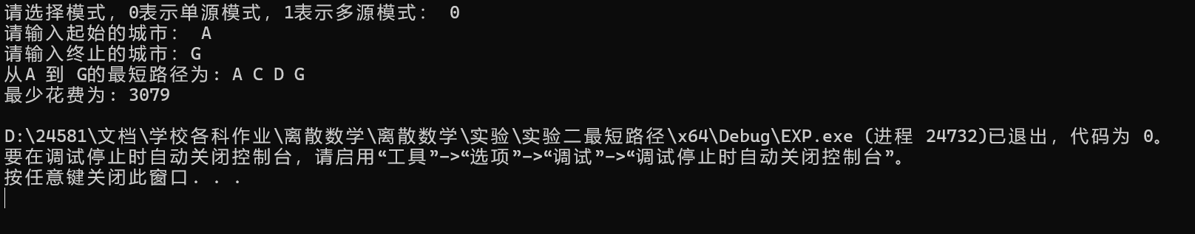
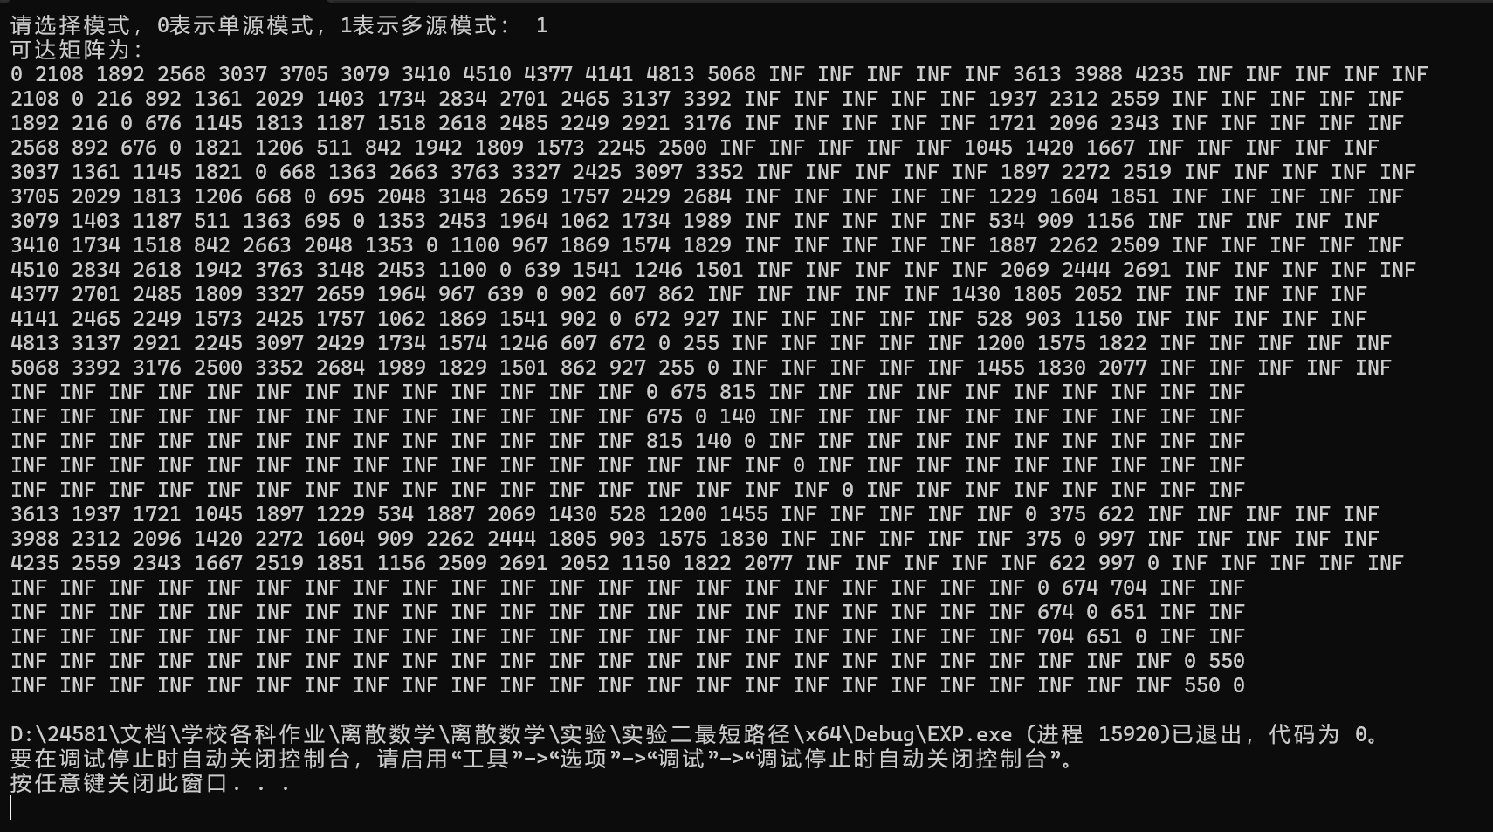
  - 运行结果分析
运行结果与随机抽取的几组计算结果一致

- 实验心得
这次实验让我收获很大，通过这次实验我学习到了如何使用Dijkstra算法和Floyd-Warshall算法来解决单源和多源最短路问题，并且也掌握最短路问题的概念，我了解到生活中的很多问题都可以用Dijkstra算法和Floyd-Warshall算法来解决，同时也让我体会到用算法来解决问题的重要性。

